**Интерактивные методы обучения в педагогической**

**практике учителя технологии**

Севостьянова Наталья Ивановна,

учитель технологии МАОУ «СОШ№11»

г. Усть-Илимска, Иркутской области

*«Всеми возможными способами нужно воспламенять*

*в детях горячее стремление к знанию и к учению».*

*(Я.А. Каменский)*

Внедрение ФГОС на основе компетентностного подхода актуализировало значимость применения образовательных технологий и интерактивных методов в процессе обучения.

В основе Федерального государственного образовательного стандарта лежит системно-деятельностный подход, основоположниами которого являются учёные Л.С. Выготский, А.Н. Леонтьев, Д.Б. Эльконин, П.Я. Гальперин.

Очень важным составляющим в реализации системно-деятельностного подхода является применение интерактивных методов обучения.

***Основная цель******интерактивного обучения*** *-* создание комфортных условий обучения, при которых обучающийся чувствует свою успешность, свою интеллектуальную состоятельность, что делает продуктивным сам процесс обучения.

Ключевым пунктом теоретического базиса интерактивной педагогики является новая теория педагогической интеракции (от «inter» – вместе, «act» – действовать), которая может быть рассмотрена как научная основа интерактивных технологий развития творческой активности личности в инновационной социокультурной и образовательной среде образовательного учреждения.

«Интерактивное  обучение  —  обучение,  построенное  на  взаимодействии  учащегося  с  учебным  окружением,  учебной  средой,  которая  служит  областью  осваиваемого  опыта» - Педагогический  энциклопедический  словарь.

Интерактивное обучение – это, прежде всего, диалоговое обучение, в ходе которого осуществляется взаимодействие. Здесь, как нельзя лучше подходит организация парной и групповой работы, ролевые игры, работа с документами и различными источниками информации, творческие работы, рисунки и т. д.

Ученики усваивает информацию быстрее, если обучение проходит интерактивно, т. к. они имеет возможность одновременно с получением информации обсуждать то, что им неясно, задавать вопросы, тут же закреплять полученные знания, формировать навыки поведения.

Роль учителя в интерактивных уроках сводится к направлению деятельности учащихся на достижение целей урока.

Почему меня заинтересовала эта тема? Предмет «Технология» - творческий предмет, имеет ярко-выраженную практическую направленность. Но мои наблюдения показали, что в последнее время происходит снижение и потеря мотивации к обучению у школьников. Чтобы изменить ситуацию, было решено изучить влияние применения интерактивных методов обучения на уроках технологии и во внеурочной деятельности на повышение познавательной активности учащихся. Для этой цели я применила методику диагностики мотивации учения и эмоционального отношения к учению в средних и старших классах школы (Спилберг-Андреевой)(приложение 1).

На I этапе, констатирующем, была проведена первичная диагностика. В ней приняли участие учащиеся 6-а, 6-б, 6-в классов (девочки), всего 37 человек.

Таблица 1

|  |  |  |
| --- | --- | --- |
| Уровни мотивации | Кол-во учащихся | Процентное соотношение |
| I уровень | 0 | 0% |
| II уровень | 6 | 16,2% |
| III уровень | 22 | 59,5% |
| IV уровень | 7 | 18,9% |
| V уровень | 2 | 5,4% |

В качестве дополнительного был использован качественный показатель. В этом случае данные испытуемого по каждой шкале сравнивались с нормативными значениями. Таким образом, определяется степень выраженности каждого показателя. **По шкале познавательной активности были получены** следующие результаты:

Таблица 2

|  |  |  |  |
| --- | --- | --- | --- |
| Уровень | Констатирующий этап | | |
| 6-а (%) | 6-б (%) | 6-в (%) |
| Высокий | 45 | 38 | 23 |
| Средний | 45 | 46 | 69 |
| Низкий | 10 | 16 | 8 |

Для того, чтобы организовать деятельность учащихся, которая будет способствовать повышению уровня мотивации и познавательной активности, я стала применять в практике интерактивные методы образования.

Часто использую методы решения творческих задач, к которым относится и ***«Мозговая атака»*** или «мозговой штурм», когда свободное выражение своих мыслей, приводит к появлению множества идей. На уроках «Твоя профессиональная карьера» мы используем «Мозговую атаку», когда нужно найти способы заработка несовершеннолетними. Сначала я предлагаю учащимся каждому индивидуально составить список этих способов. Обычно, их количество оказывается очень незначительным. А после коллективного обсуждения и анализа идей, список увеличивается во много раз. Дети очень любят этот метод. Он очень действенен при разработке социально-значимых проектов. Обучающихся 5-6 классов знакомятся с «мозговой атакой» в самом начале прохождения курса внеурочной деятельности «Я – проектировщик». И, хотя, порой бывает очень шумно, результаты оказываются намного более плодотворными, чем, если бы пытались решать задачи простыми способами. В данном случае прекрасно развиваются коммуникативные УУД - управление поведением партнера (контроль, коррекция, оценка действий партнера, умение с достаточной точностью выражать свои мысли).

***Метод фокальных объектов (МФО)*** помогает при решении творческих задач уйти от привычного взгляда на предметы, создающего инерцию мышления. Этот метод даёт хорошие результаты для оригинального оформления товаров, для разработки интерьерного декора, для поиска новых решений в рекламе. При этом формируются логические универсальные действия:

* анализ объектов с целью выделения признаков (существенных и несущественных);
* синтез — составление целого из частей, в том числе самостоятельное достраивание с восполнением недостающих компонентов.

Например, в структуру практико-ориентированных проектов входит реклама. В ходе работы обучающимися составляется таблица.

Таблица 3

|  |  |  |
| --- | --- | --- |
| **Исходный (фокальный) объект: «Реклама»** | | |
| ***Случайные объекты (СО),*** | ***Признаки объектов*** | ***Перенесённые признаки на объект*** |
| Цветы | Разноцветные, яркие, на стебельке | Разноцветные, на стебельке |
| Конфеты | Сладкие, разных вкусов, | Сладкие, разных вкусов |
| Компьютер | Информация, интернет, | Информация |
| Тесто | Дрожжевое, песочное, слоёное | Слоёное |

Далее проецируются характеристики каждого случайного слова на свой исходный объект. Реклама получилась в виде сладких леденцов, на которых разноцветными слоями наносится информация о товаре (картинка, описание, адрес фирмы или магазина). Леденец на палочке, как на стебельке. Такой ребята представили рекламу детских игрушек. Из таблицы 3 видно, что отталкиваясь от проекции свойств случайных слов на исходный объект, учащиеся могут разработать множество вариантов усовершенствования выбранного объекта, которые едва ли пришли бы им в голову без применения данной методики.

**Приемы технологии критического мышления:**

***Прием «Корзина» идей, понятий, имён*** позволяет выяснить все, что знают или думают обучающиеся по обсуждаемой теме. Приём используется на стадии вызова, например «Маркетинг в деятельности предприятия», «Менеджмент в деятельности предприятия». Происходит оценка (выделение учащимися того, что уже усвоено и что еще подлежит усвоению, осознание качества и уровня усвоения) – формируются регулятивные УУД.

***Синквейн*** (от фр. **Cinquains** «пять»**)** - это стихотворение, состоящее из пяти строк, написанное в соответствии с определенными правилами, является быстрым и мощным инструментом для обобщения понятий и информации. Составлять cинквейн очень просто и интересно, работа над его созданием развивает образное мышление. Синквейн можно применять к любым темам, на любом уроке. В стадии рефлексии можно проверить степень усвоения нового материала. Работа может вестись как в группах, так и индивидуально.

|  |  |
| --- | --- |
| Пища  Вкусная, разнообразная  Питает, поддерживает, развивает  Это необходимо знать всем  Здоровье – сила! | Волокна  Натуральные, химические  Добываются, очищаются, прядутся  Каково волокно, таково полотно  Текстильные материалы |

***Графические представления информации***

Когда необходимо усвоить большой объём информации, просто незаменимы ***кластеры и ментальные карты*** *(****интеллект-карты)*** - это способ графической организации материала, позволяющий сделать наглядными те мыслительные процессы, которые происходят при погружении в ту или иную тему. Суть приема - информация, касающаяся какого-либо понятия, явления, события систематизируется в  виде кластеров (гроздьев).

Тема «Классификация текстильных волокон» достаточно сложная для восприятия пятиклассниками. Но, представленная в виде кластера, она запоминается намного легче. Я заметила, что когда идёт возвращение к этой теме в последующие годы обучения, дети, рассказывая о волокнах, разводят руки в стороны, по направлению стрелок на кластере, тем самым, помогая себе вспомнить всю классификацию. Во внеурочной деятельности: в мастерской «Кукольный сундучок» очень удобно знакомить детей со способами изготовления и назначением народной игрушки (приложение 2).

Данный способ хорошо работает, когда нужно подвести итог после прохождения очередной темы. На уроках кулинарии дети создают ментальные карты: «Продукты растительного происхождения», 5 класс; «Крупы, макаронные изделия», 6 класс; «Изделия из теста», 7 класс и т.п. (приложение 3). Некоторые ученики используют для их создания веб-сервисы.

Обучающиеся классифицируют материал, устанавливают причинно- следственные связи, выделяют смысловые единицы текста, представляют переработанную текстовую информацию в виде грозди.

По определённым темам проводятся ***деловые (ролевые) игры:***

* Урок конструирования «Снятие мерок» - игра «Ателье», (профессии - закройщик, кассир-приёмщик, портной, художник-консультант).
* Урок моделирования «Моделирование швейных изделий» - игра «Дом моделей», (профессии – художник-модельер, конструктор).
* Творческая мастерская «Русский стиль» - игра «Экспертный совет Дома моделей». Когда создаётся очередная коллекция моделей одежды, эскизы обязательно тщательно прорабатываются и утверждаются на этом совете (приложение 4).
* Конкурс-защита практико-ориентированных проектов – игра «Участие в тендере (конкурсе)». Суть игры сводится к тому, что некий инвестор собирается построить сувенирную фабрику в нашем городе. Победителю конкурса проектов будет предоставлена возможность «выпускать» свою продукцию на этой фабрике (приложение 5).

Во время проведения игр не только повышается познавательная активность обучающихся, но и улучшаются коммуникативные способности, формируются личностные результаты (готовность и способность обучающихся к саморазвитию и личностному самоопределению; способность ставить цели и строить жизненные планы, профессиональное самоопределение).

Для выстраивания защиты проекта применяется ***приём обратной мозговой атаки*.** Цель метода: выявление всевозможных недостатков рассматриваемого объекта, на который обрушивается ничем не ограниченная критика. Суть метода: поиск недостатков – ключ к совершенству. Обучающимся предлагается перед защитой посмотреть на свой проект глазами «конкурентов» и найти в нём как можно больше недостатков с целью их устранения или быть готовыми парировать критику. Вносятся необходимые дополнения и коррективы.

***Метод проектов*** уже давно и прочно вошёл в нашу школьную жизнь, как на уроках, так и во внеурочной деятельности. Он применим для значимой проблемы, для которой необходим исследовательский поиск. Работа над проектом нацелена на всестороннее и систематическое исследование проблемы и предполагает получение практического результата - продукта. Продуктом у нас может быть изделие декоративно-прикладного творчества, создание новой коллекции для театра мод, изготовление пособий для кабинета (швы, шаблоны для уроков моделирования) плакат, статья, презентация, сценарий народных праздников и др. То, что ученики успешно владеют проектированием, помогает им побеждать в муниципальных и региональных олимпиадах, конкурсах, конференциях, выставках (приложение 6).

Роль ученика сводится к наблюдению, консультированию, анализу результатов своей деятельности.

Хочется рассказать о творческом проекте «Крупеничка» по одноимённой сказке. Его мы разрабатывали с пятиклассниками на занятиях по внеурочной интегрированной (музыка, ИЗО, технология) программе «Восхождение к истокам». Большинство детей в группе оказались с девиантным поведением. Но, не смотря на сложности в организации учебного процесса, положительные результаты были достигнуты. Репетиции, совместная деятельность по изготовлению кукол и декораций сплотили ребят. Они с удовольствием показывали кукольный спектакль учащимся начальной школы и приняли участие в муниципальной выставке-конкурсе творческих работ «Театральная маска». В номинации «Театр кукол» получили Диплом I степени. Дети почувствовали себя значимыми и уверенными (приложение 7).

Главная особенность интерактивных методов в том, что процесс научения происходит в групповой совместной деятельности. **Работа в малых группах** – это одна из самых популярных стратегий, так как она дает всем обучающимся, и активным, и застенчивым, возможность участвовать в работе, практиковать навыки сотрудничества, межличностного общения (приложение 8).

Смысл групповой работы заключается в том, чтобы научить обучающихся взаимодействовать в группе, учитывать мнение собеседника, находить компромиссное решение, удовлетворяющее всех участников. В процессе взаимодействия каждый имеет право высказывать свою точку зрения, отстаивать позицию. Это умения, которые необходимы школьнику в жизни, что делает актуальным использование интерактивных методов обучения.

Ещё одной особенностью интерактивного урока, по сравнению с традиционным, я считаю использование на заключительном этапе рефлексии.

* «Лестница успеха»
* Метод «Зарядка»
* Метод «Плюс-минус-интересно»
* Метод «Благодарю…».

***Рефлексия* –** небольшой, но очень важный момент в уроке, который помогает ученикам систематизировать знания, полученные на уроке, а при творческом подходе учителя, является также моментом психологической разгрузки, помогающим сформировать положительное отношение как к предмету, так и к учителю и, как правило, позволяет закончить учебное занятие или мероприятие «на позитиве».

**Результаты диагностики**

На II этапе, контрольном, была проведена вторичная диагностика уровня мотивации учения и познавательной активности учащихся.

Итоги результатов диагностикидетей на начало и по результатам деятельности в рамках создания специальных условий по повышению познавательной активности учащихся:

- уменьшилось количество учащихся с низкой мотивацией и отрицательным отношением к учёбе IV и V уровней - 8,1% и 2,7% соответственно;

- при понижении количества учащихся III уровня (средний уровень с несколько сниженной познавательной мотивацией) 54%, - произошло повышение количества учащихся II уровня (позитивное отношение к учению, соответствие социальному нормативу) - 29,7%;

- двое учащихся (5,4%) поднялись на I уровень (продуктивная мотивация с выраженным преобладанием познавательной мотивации учения и положительным эмоциональным отношением к нему).

Всё это можно проследить по диаграмме 1 (приложение 9).

Дополнительная диагностика также показала повышение уровней по шкале познавательной активности, диаграмма 2 (приложение 10).

Из проведённого исследования видно, что работа в данном направлении через применение интерактивных методов обучения, дала позитивную динамику, которая отображена в диаграммах.

Интерактивные методы – это способы взаимодействия между преподавателем и участниками учебного процесса между собой. Главная цель применения методов – повысить мотивацию и познавательную активность участников процесса. На уроках технологии применение интерактивных методов является важным аспектом организации образовательного процесса, так как предметная дисциплина является интегрированной и практико-ориентированной. И хотя на любом уроке ребёнок должен видеть результаты своей деятельности, на уроках технологии это особенно важно, т.к. здесь дети учатся практической деятельности, урок имеет очень тесную связь с жизнью. Очень важно дать возможность обучающимся проявить своё творчество, свои личные качества. И, как показывает практика, интерактивные методы обучения этому способствуют.

Необходимо отметить, что психологическая **методика диагностики мотивации учения и эмоционального отношения к учению (Спилберг-Андреевой)** показывает, что шкала познавательной активности и мотивации достижения сама по себе достаточно высока. Но на фоне тревожности и раздражения, уровни мотивации обучающихся оказываются значительно ниже. Поэтому учителю следует:

* формировать продуктивную мотивацию, создавая ситуацию успеха на уроке для каждого обучающегося класса в соответствии с индивидуальным и дифференцированным подходом к обучающимся;
* повышать познавательную мотивацию, используя интерактивные технологии, нестандартный подход к обучению;
* работать над стабилизацией эмоционального отношения к учению, реагируя спокойно на любые учебные ситуации, используя в данных ситуациях педагогический такт.

Современный учитель должен быть готов к реализации ведущей цели образования – развитию человека как субъекта собственной стратегии жизни, к проектированию педагогического процесса на основе полилога, диалога, общения, мыследеятельности, смыслотворчества. Одним из способов достижения современных целей образования является владение инновационными педагогическими технологиями, в том числе технологиями интерактивного обучения» – И.И.Черкасова.

# Приложение 1

Анкета для учащихся

**C:\раб. стол\доклад\Untitled.FR12.tif**

# Приложение 2

Ментальная карта. Мастерская «Кукольный сундучок»

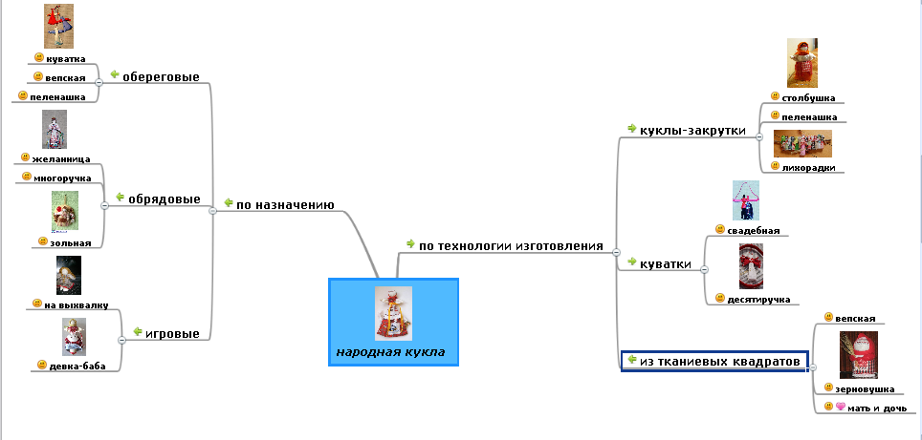

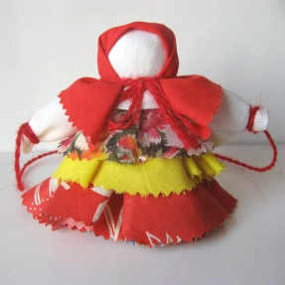

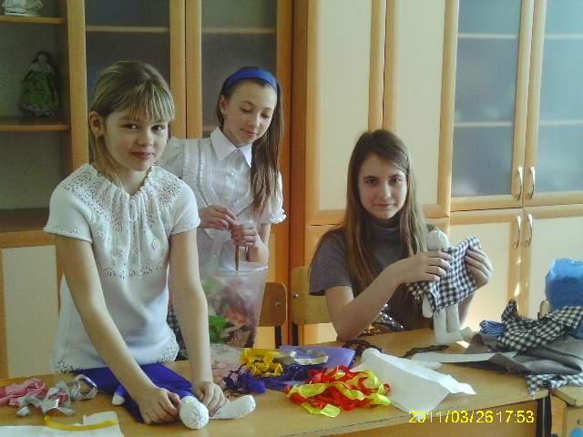

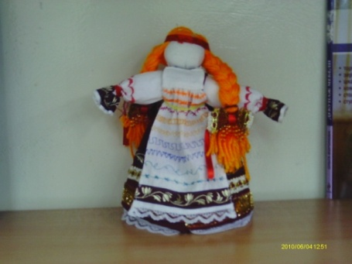

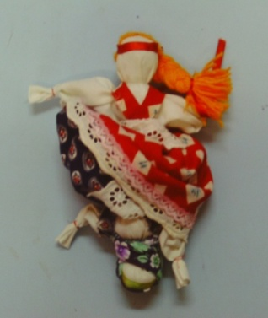

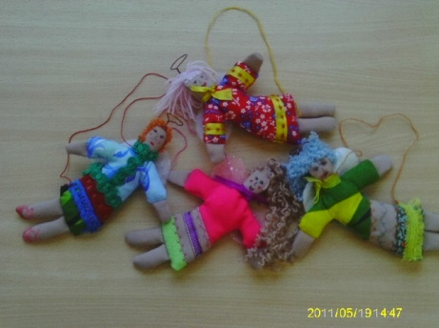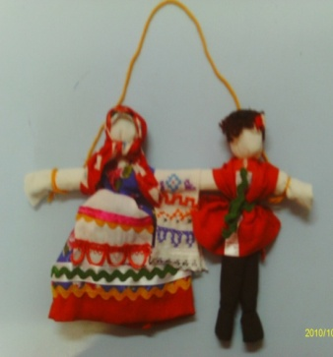

# Приложение 3

Ментальные карты

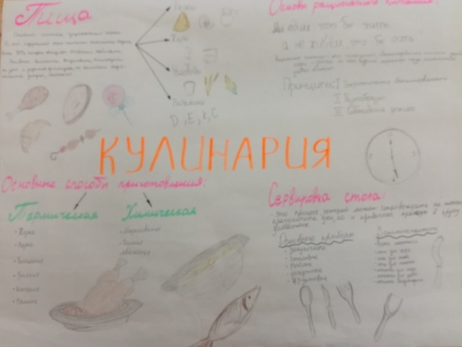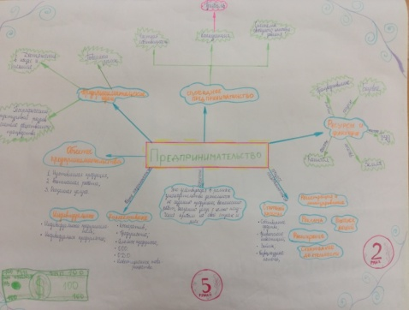

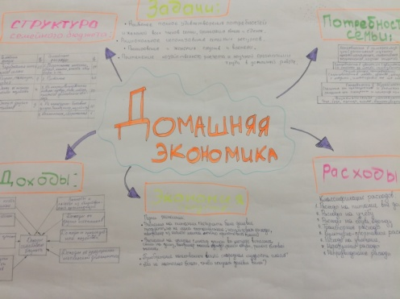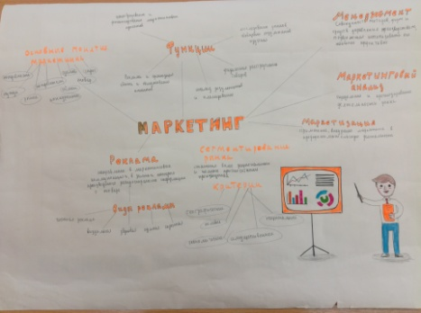

# Приложение 4

Эскизы для Театра мод

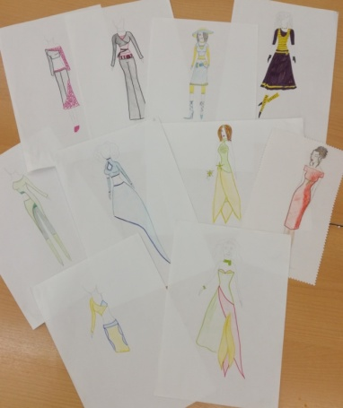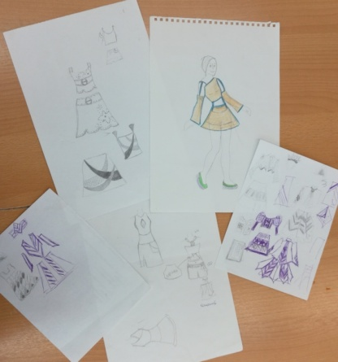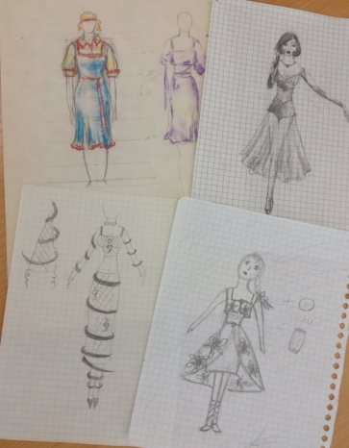

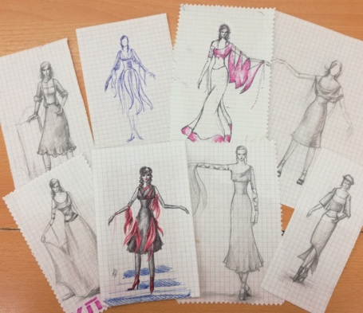

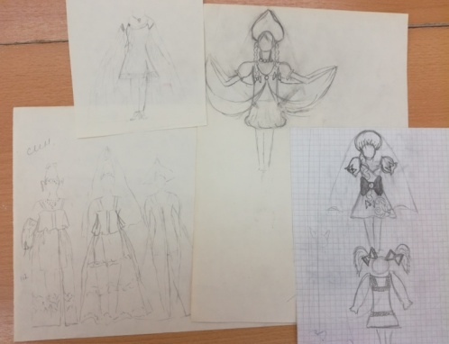

# Приложение 5. Проекты

Практико-ориентированные проекты

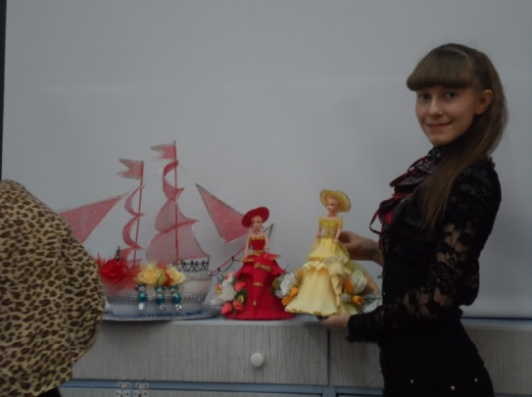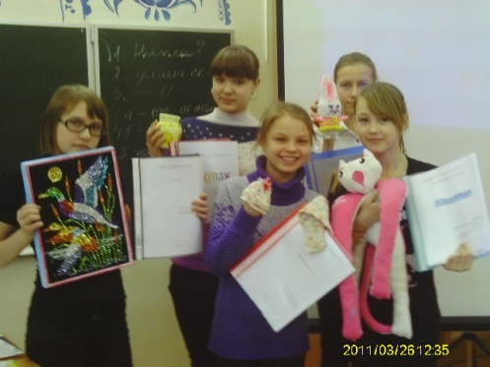

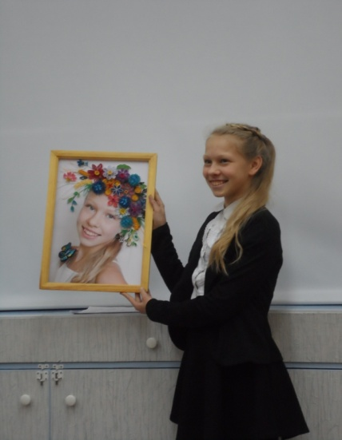

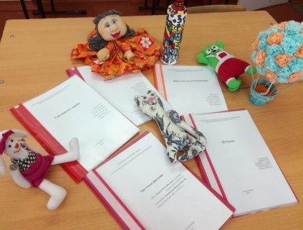

Социальные проекты

C:\раб. стол\доклад\фото\img057.tif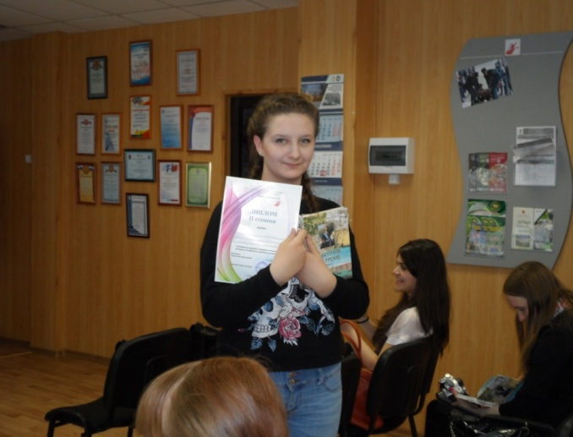

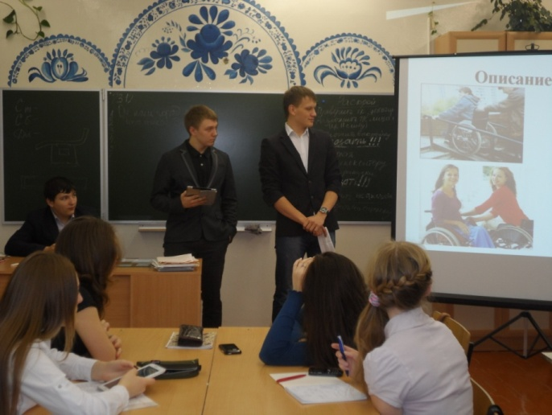

C:\награды\2015-16\img058.tif

**Приложение 6**

Научно-исследовательские, творческие проекты

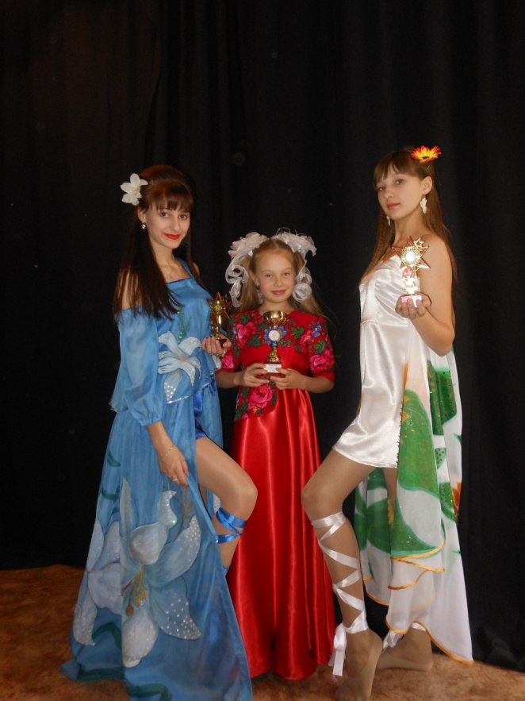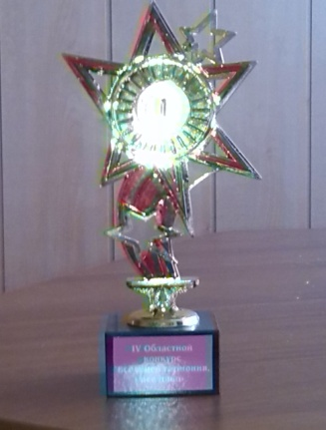

Победители IV областного конкурса юных мастериц «Всё в ней гармония, всё диво…»

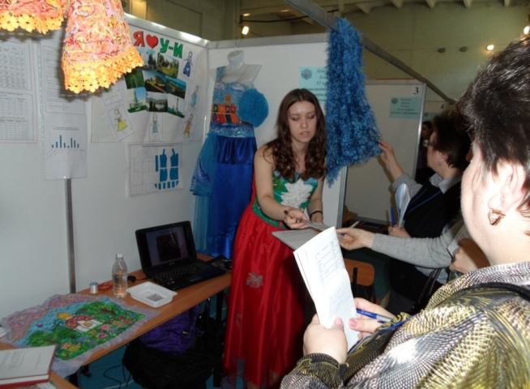

XVIII региональная научная инженерная выставка «Изобретатель XXI века»

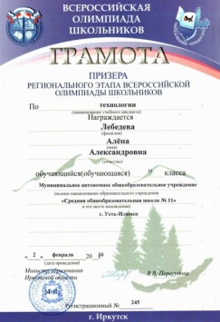

C:\награды\с 2013\Дипломы Ангарск-2013\111 - 0001.tif

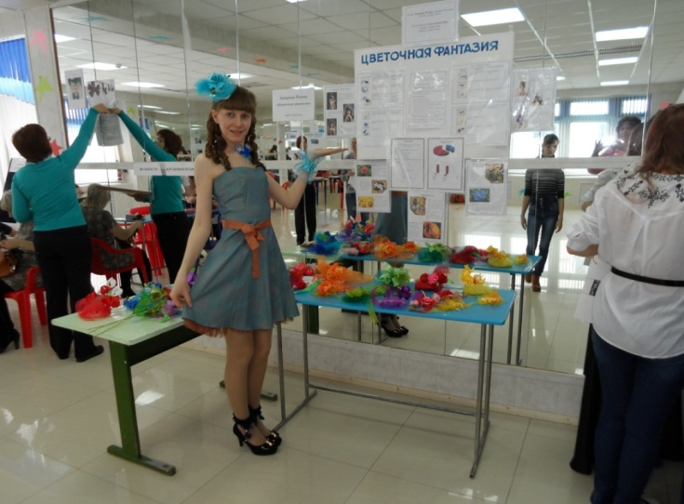

Городской фестиваль модельеров и дизайнеров

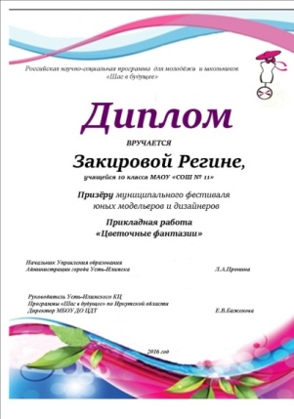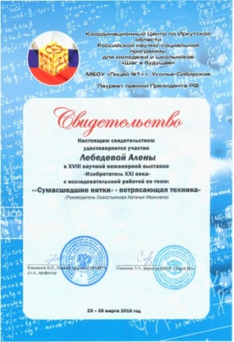

# Приложение 7

Проект «Крупеничка»

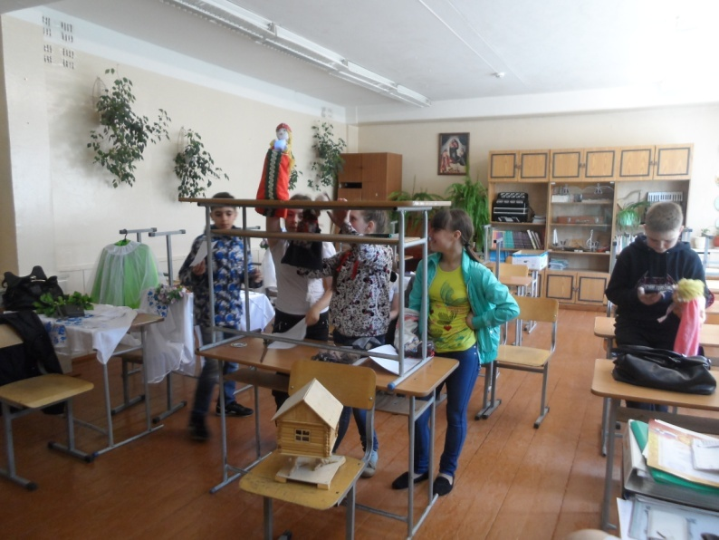

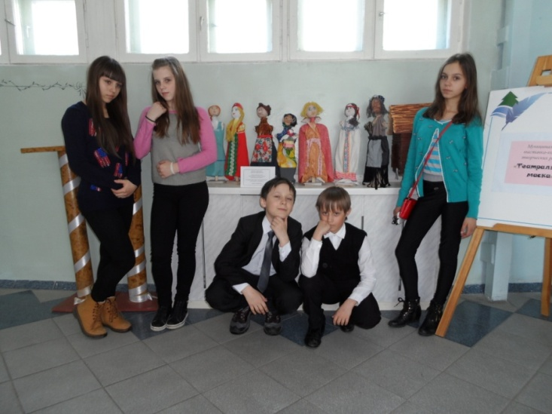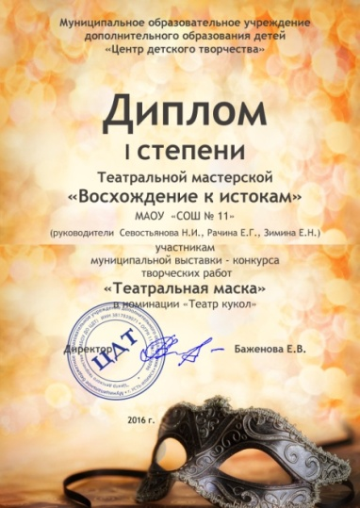

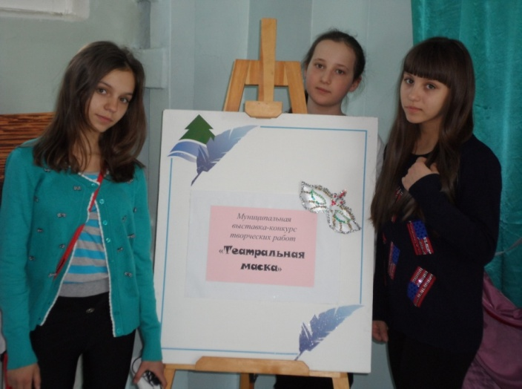

# Приложение 8

Работа в группах

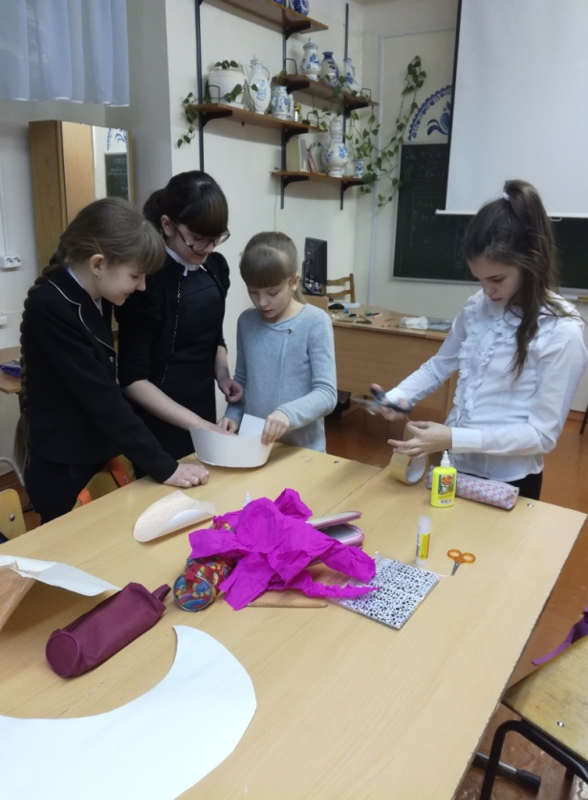

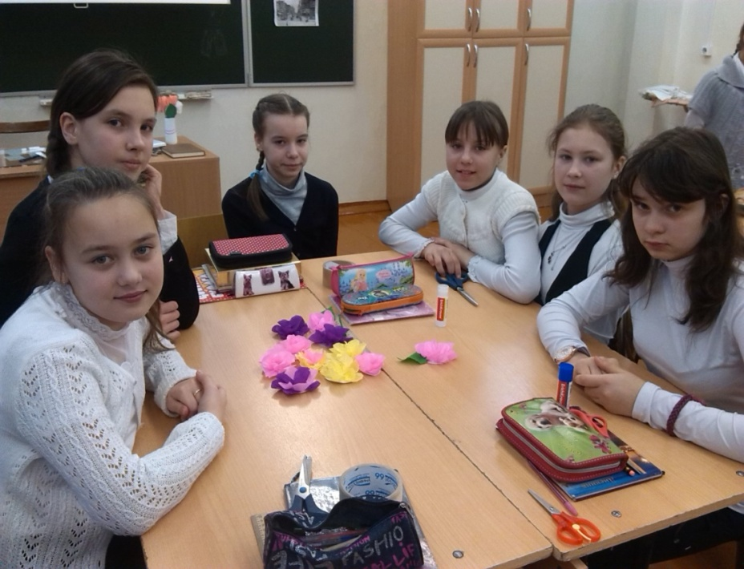

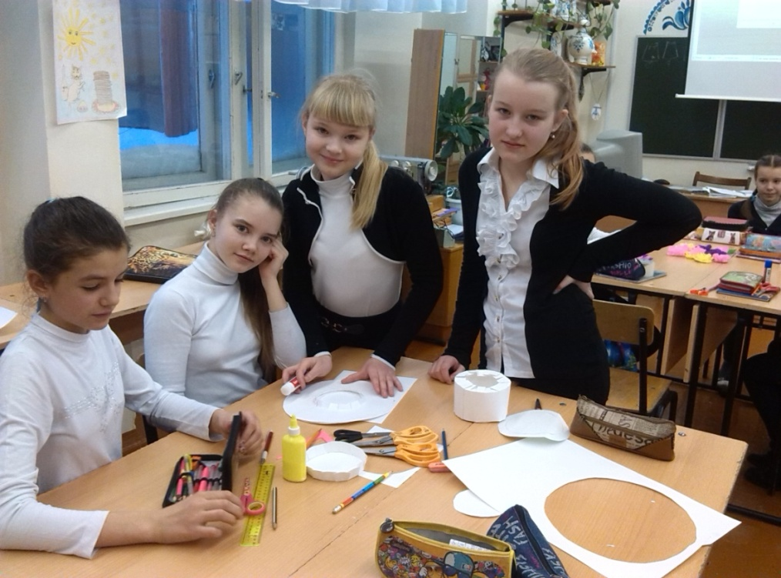

# Приложение 9

Диаграмма 1. Сравнительная диаграмма уровней мотивации учения

# Приложение 10

Диаграмма 2. Сравнительная диаграмма уровней познавательной активности